曲靖民爆行业协会调研图文

按协会二届一次会议精神，为摸清全市民爆行业家底，为行业自律公约制定打下基础；协会同市公安领导对全市爆破、民爆物品生产、销售；烟花爆竹生产、批发；保安；爆破危害监测会员单位开展调研工作。下图为调研图片。

**1、曲靖市公安局领导和协会领导在云南会泽同益爆破公司调研**

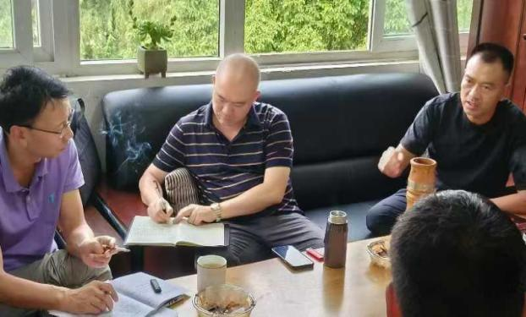 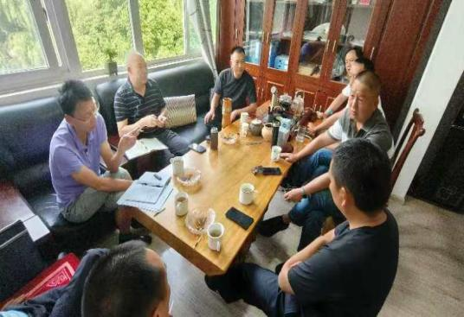

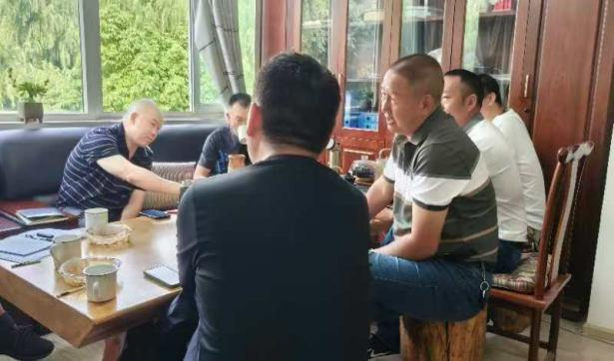 

公司领导就公司现状、困境向调研领导汇报；调研领导就如何做好曲靖民爆协会工作与到场人员探讨。

1. **曲靖市公安局领导和协会领导在会泽新鑫烟花爆竹批发公司调研**

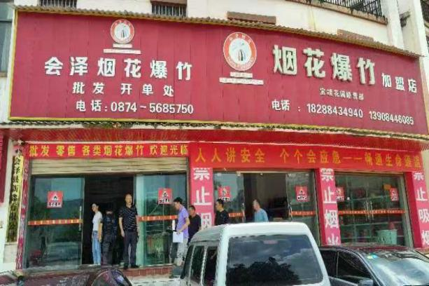 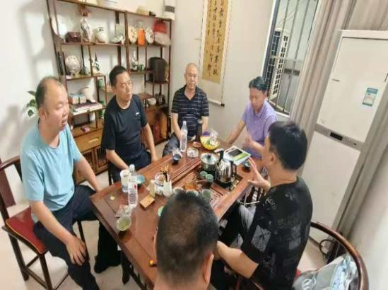

1. 曲靖市公安局领导和协会领导在云南皓盛会泽分公司调研

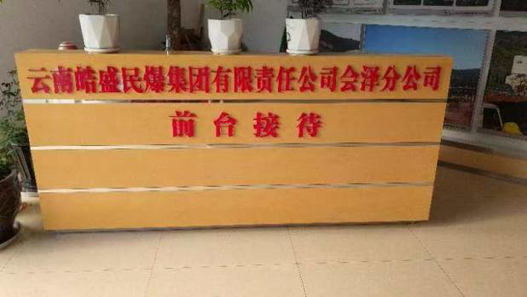 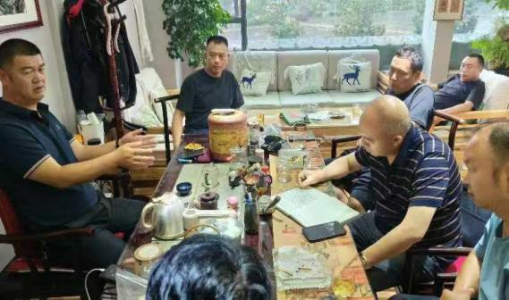

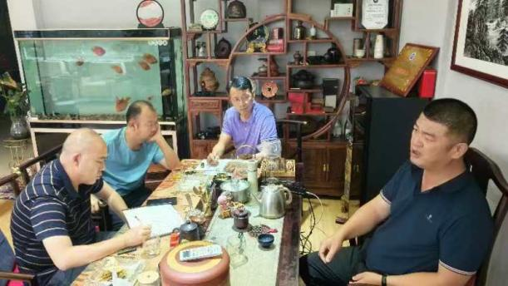 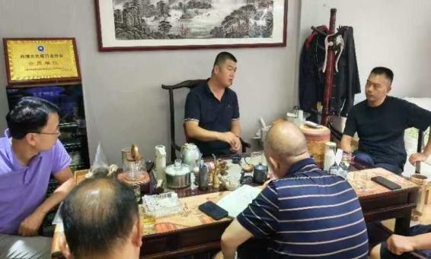

1. **曲靖市公安局领导和协会领导**在云南允当爆破公司调研

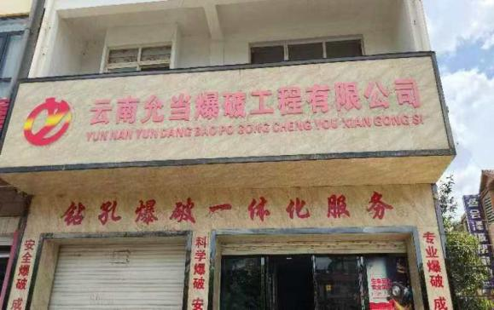 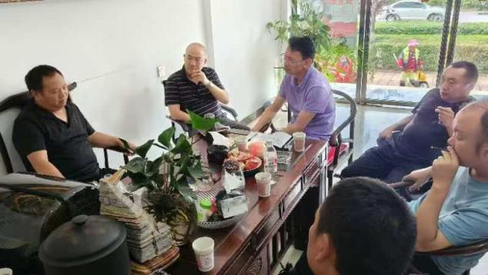

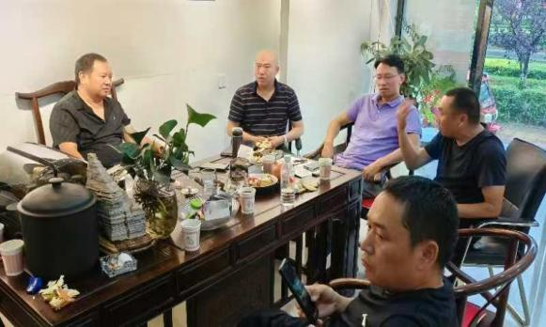 

5、**曲靖市公安局领导和协会领导在云南皓盛马龙分公司调研**

 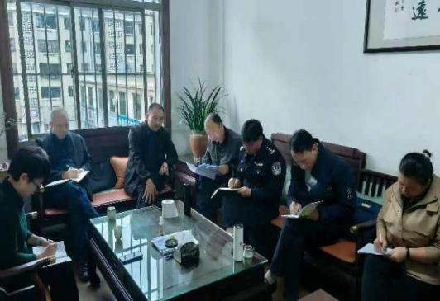

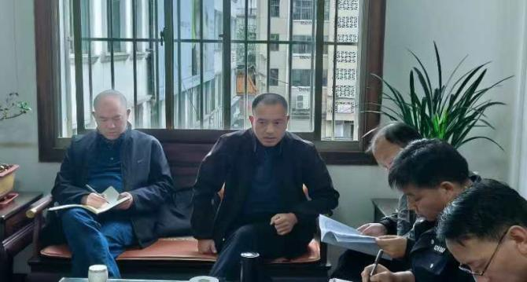 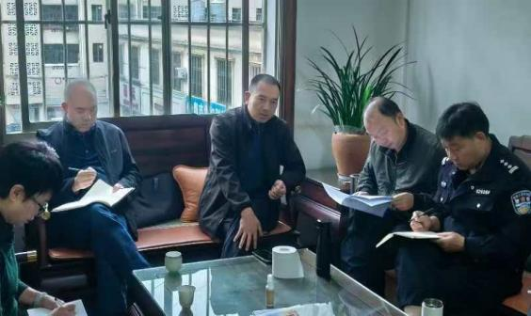

6、**曲靖市公安局领导和协会领导在曲靖供销马龙经贸有限公司调研**

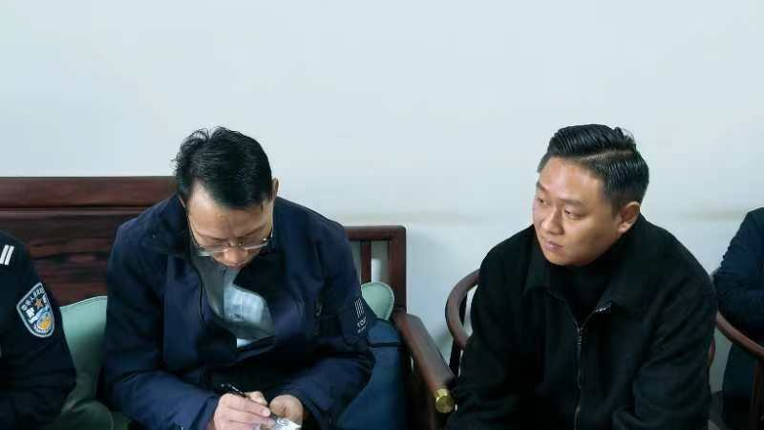 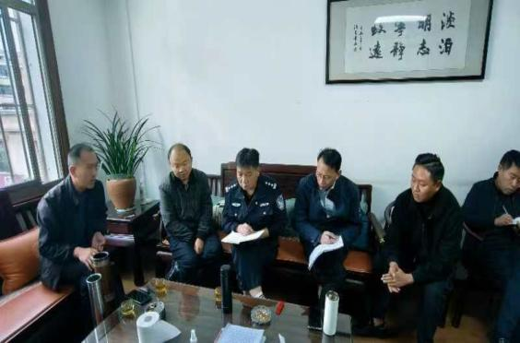

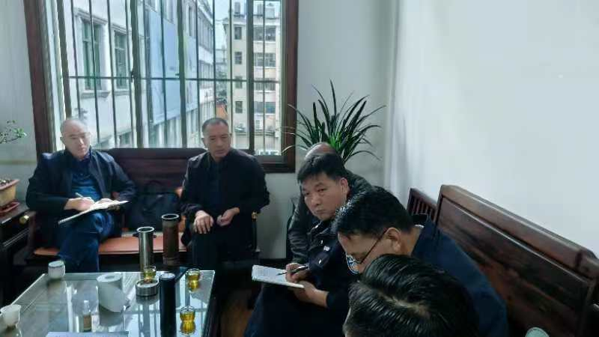

1. **曲靖市公安局领导、协会领导在云南燃一化工有限责任公司调研**

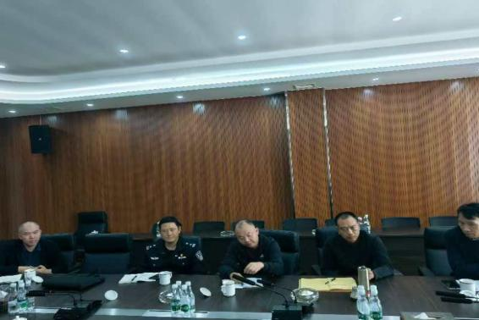 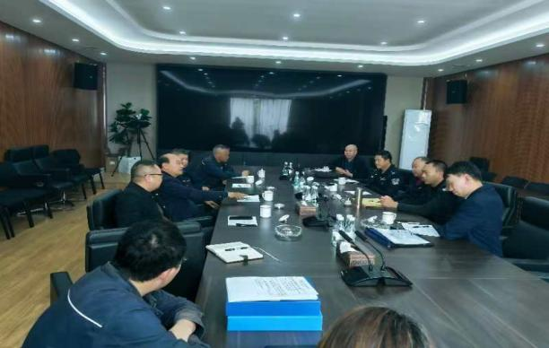

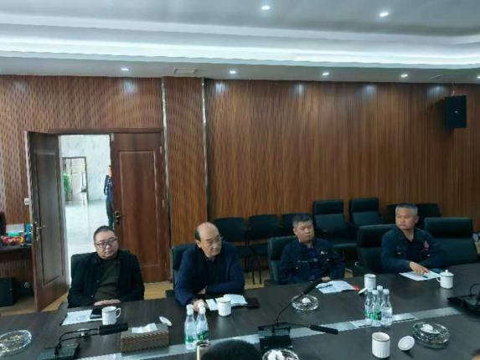 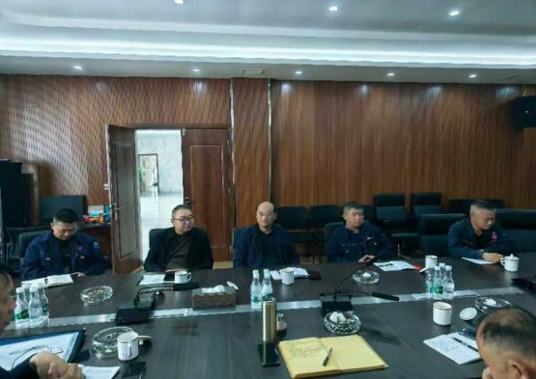

8、**曲靖市公安局领导和协会领导在陆良皓盛、天宇、达力和陆良天辰烟花爆竹企业调研**

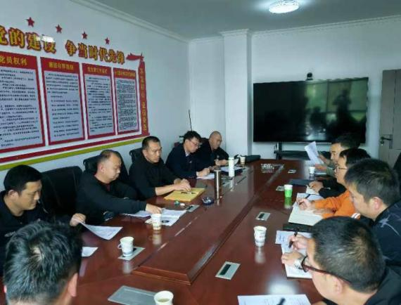 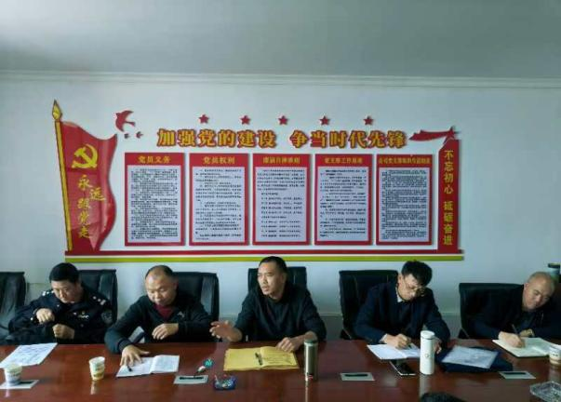

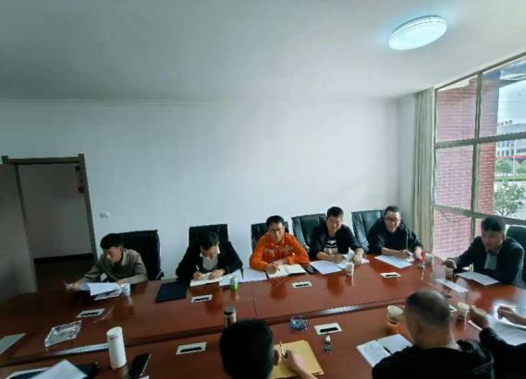 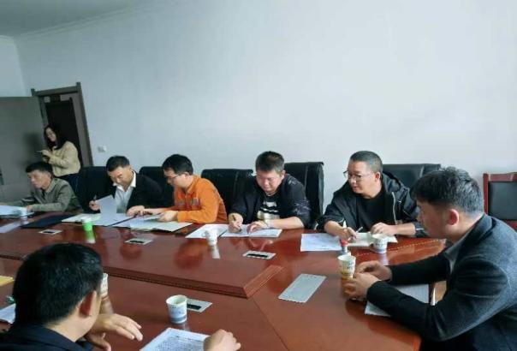

曲靖公安局领导同协会领导，历经近二个月时间，对全市9县区民爆行业协会成员进行调研。通过调研对全市民爆行业、烟花爆竹的生存、经营、安全、需求有一个全面了解；协会将组织相关人员对各个会员的问题制定对策，同会员一同解决问题、帮企业走出困境。据曲靖市民爆行业的实情，做好规划带领协会成员做强做大曲靖民爆，让曲靖民爆走出曲靖、超出云南、走出国门，共创曲靖民爆美好明天。

曲靖市民爆行业协会

2024年10月30日